第四章 智能错题分类系统的总体设计与实现

4.1 系统总体设计与逻辑架构
4.1.1 系统架构设计原则
本系统采用分层架构（Layered Architecture）的设计模式，自底向上将系统划分为数据持久化层、推理服务层、接口路由层和前端表现层四个功能层次。分层架构的原则是"上层仅依赖于直接下层，禁止跨层调用和反向依赖"：前端表现层通过HTTP协议调用接口路由层暴露的RESTful API，接口路由层调用推理服务层的模型推理能力和数据持久化层的数据库访问能力，推理服务层调用数据持久化层获取词表、标签映射和模型权重文件。这种严格的分层依赖关系使各层之间接口清晰、职责独立，任何一层的内部修改只影响与其直接相邻的上层，不会导致跨层级的连锁变更。
技术选型上，系统坚持以下原则，全开源栈——所有技术组件均来自开源生态（PyTorch、FastAPI、SQLite、jieba、RapidOCR），不依赖任何商业闭源软件，确保系统的可复现性和零许可成本；渐进增强——将OCR识别和外部AI解析设计为可选的增强模块，在未安装相应依赖或未配置外部API密钥时，系统的核心分类和管理功能完全正常运作；前后端分离——前端为纯静态页面（HTML+CSS+JavaScript），通过Fetch API与后端JSON接口通信，前后端可以独立开发、部署和测试。
4.1.2 四层逻辑架构
系统总体技术架构如图4.1所示，下文从功能职责和模块组成的角度对各层进行说明。
1、数据持久化层
数据持久化层负责系统中全部结构化业务数据和模型衍生数据的存储、读取和一致性维护，由以下组件构成：
SQLite数据库（data/app.db）基于七个核心数据表（users、questions、question_feedback、incremental_corpus、model_versions、user_sessions、question_review_logs）实现用户信息、题目数据、反馈记录、增量语料、模型版本和登录会话的结构化存储。数据库文件在应用启动时由init_db()函数自动创建，开发者无需手动执行任何DDL脚本。所有数据表均配置了外键约束和必要的索引，确保数据的引用完整性和查询效率。
训练数据文件（data/train.txt、data/val.txt、data/test.txt）以"标签 文本内容"的格式存储训练、验证和测试数据。这些文件在模型训练阶段作为train.py的数据源，在系统运行阶段通过语料刷入接口接收增量语料的追加写入。
词表与标签映射文件（data/vocab.json、data/label.json），vocab_built.py从训练集分词结果构建的持久化词表和标签映射字典，以JSON格式存储。这两个文件是模型训练和在线推理的共享前置资源。
模型权重文件（data/textcnn_model.pth），训练脚本在验证集上选优后保存的PyTorch模型权重二进制文件。在线推理时由inference.py的TextClassifier类加载并恢复为可用于前向传播的模型实例。
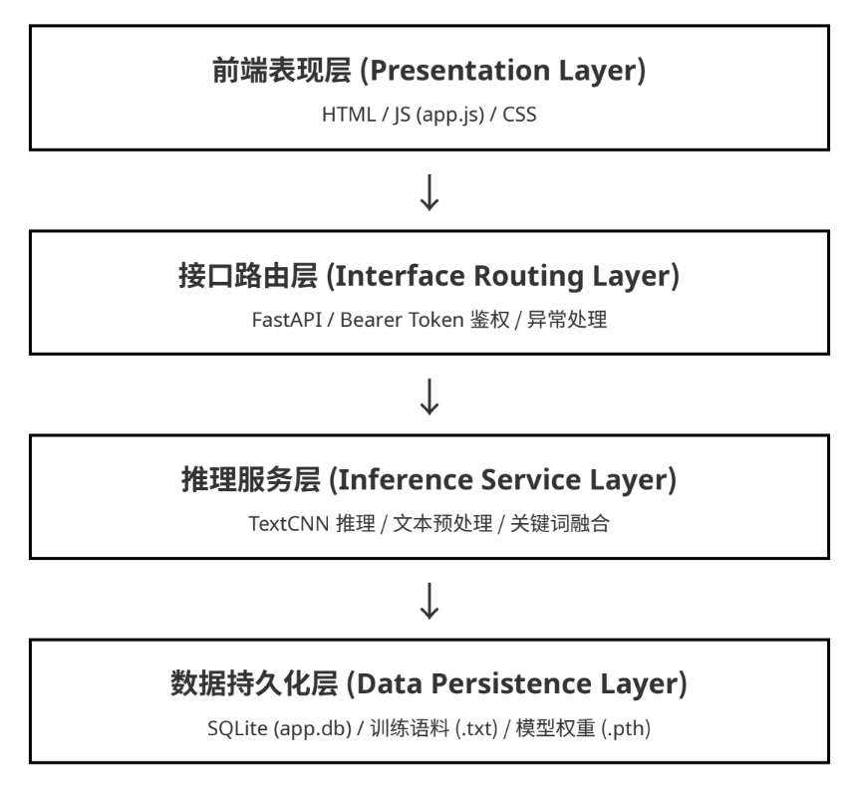
图4.1 系统总体技术架构
2、推理服务层
推理服务层封装了TextCNN模型的加载、预处理和推理能力，对外提供统一的分类接口。核心组件为inference.py中定义的TextClassifier类，该类在构造时自动加载模型权重并切换至评估模式（model.eval()），暴露两个方法：（1）predict(text)——接收原始文本字符串，返回预测类别标签和置信度；（2）predict_proba(text)——返回所有类别的预测概率分布字典，供需要多类别概率信息的场景使用。
在OCR图片录入场景中，推理服务层还额外执行文本归一化清洗和关键词先验知识融合^{[25]}：当OCR模式下模型对某类别的置信度较低时，系统自动启动基于预定义领域关键词词典的先验知识加权融合机制，将模型预测分布与关键词先验分布按权重加权求和，以提高OCR噪声环境下分类的鲁棒性。
3、接口路由层
接口路由层基于FastAPI框架构建，是系统的通信中枢，承担HTTP请求接收、参数验证、鉴权拦截、路由分发、响应序列化和异常处理的职责。主要的API路由组织如表5.1所示。
表4.1 系统主要API路由总表
方法 | 路由路径 | 鉴权要求 | 功能说明
GET | `/` | 无 | 主页面（重定向至index.html）
GET | `/login` | 无 | 登录页面
GET/POST | `/predict` | 无 | 兼容旧版分类预测接口
GET | `/health` | 无 | 系统健康检查
POST | `/api/v1/auth/login` | 无 | 用户登录（返回Bearer Token）
POST | `/api/v1/auth/register` | 无 | 用户注册
GET | `/api/v1/labels` | 无 | 获取支持的分类标签列表
POST | `/api/v1/ai/classify` | 无 | 文本智能分类（含模型版本号）
POST | `/api/v1/ocr/recognize` | 用户 | OCR图片文字识别
POST | `/api/v1/ai/parse-image` | 用户 | 外部AI图片解析（需API密钥）
POST | `/api/v1/ai/parse-text` | 用户 | 外部AI文本解析（需API密钥）
POST | `/api/v1/questions` | 用户 | 创建/保存一道错题
GET | `/api/v1/questions` | 用户 | 分页查询错题列表（支持筛选）
GET | `/api/v1/questions/{id}` | 用户 | 获取单道错题详情
PATCH | `/api/v1/questions/{id}` | 用户 | 更新错题信息
DELETE | `/api/v1/questions/{id}` | 用户 | 软删除错题
PATCH | `/api/v1/questions/{id}/status` | 用户 | 更新错题掌握状态
POST | `/api/v1/ai/feedback` | 用户 | 提交分类反馈纠错
GET | `/api/v1/dashboard/subject-distribution` | 用户 | 各学科错题数量分布
GET | `/api/v1/dashboard/mastery-overview` | 用户 | 掌握状态总览统计
GET | `/api/v1/dashboard/study-trend` | 用户 | 学习活动趋势数据
GET | `/api/v1/dashboard/weak-topics` | 用户 | 薄弱学科诊断数据
POST | `/api/v1/admin/corpus/flush` | 管理员 | 触发增量语料刷入训练集
GET | `/api/v1/admin/corpus/flush/status` | 管理员 | 查询语料刷入任务状态
GET | `/api/v1/admin/models/versions` | 管理员 | 列出所有模型版本
PATCH | `/api/v1/admin/models/active` | 管理员 | 切换激活的模型版本

接口路由层的鉴权机制采用基于Bearer Token的会话认证方案：用户登录成功后，后端生成一个随机字符串令牌并存入user_sessions表，令牌有效期设置为30天。后续需要鉴权的API请求必须在HTTP请求头中携带`Authorization: Bearer <token>`，后端通过get_current_user依赖注入函数从请求头中解析令牌、查询会话表验证其有效性和是否过期，并将当前用户的身份信息注入到路由处理函数的参数中。管理员级别的操作额外需要get_admin_user依赖函数检查用户的role字段是否为"admin"。
接口路由层还配置了全局的异常处理中间件：HTTPException异常转换为统一的ApiResponse格式响应；Pydantic参数校验失败转换为422状态码并附带详细的字段级校验错误列表；未捕获的通用异常转换为500状态码及错误描述字符串。这些统一的异常处理机制使得前端可以仅依靠响应的code字段判断请求是否成功，无需针对不同类型的错误分别编写处理逻辑。
4、前端表现层
前端以纯静态页面的形式提供用户交互界面，由五个核心文件构成：
login.html + login.js：登录/注册页面，提供用户名密码表单、注册校验和Token本地存储逻辑；
index.html：主操作界面，三个功能标签页（录入、记录、分析）的结构骨架；
app.js：前端核心交互逻辑，负责调用所有后端API、管理页面状态、构建DOM元素和渲染数据可视化图表；
style.css：全局视觉样式表，定义排版、色彩、布局和动画效果。
前端通过Fetch API与后端进行JSON格式的数据通信，所有API请求的基础URL由getApiBase()函数动态拼接为`${location.origin}/api/v1`，使前端页面在不修改任何代码的情况下可以在任意主机和端口上部署。前端不依赖任何JavaScript框架（如Vue、React），以原生DOM操作实现全部交互逻辑，最大程度降低了构建工具的依赖和前端环境的配置复杂度。

4.2 后端核心业务模块与推理接口实现
4.2.1 用户认证与授权模块
用户认证模块基于安全密码哈希和服务器端会话令牌方案实现，设计原则为"密码永不存储明文、令牌绑定用户会话"。
密码安全存储，用户注册时，系统调用_hash_password函数对用户密码执行PBKDF2-SHA256密钥派生，最终存储格式为`pbkdf2_sha256$120000$<16进制>$<64字符十六进制哈希摘要>`。登录验证时，从存储的哈希串中解析出算法标识、迭代次数和期望哈希值，对用户输入的密码使用相同的派生参数重新计算哈希值，通过hmac.compare_digest常量时间比较函数进行比对，防止时序侧信道攻击。
会话令牌管理，用户登录成功后，系统使用uuid4生成随机令牌字符串，在user_sessions表中插入一条包含令牌、用户ID和30天过期时间的会话记录。后续的请求鉴权流程为：从Authorization头中提取Bearer令牌 → 在会话表中查询该令牌是否存在、是否被撤销、是否在有效期内 → 关联查询用户的身份和角色 → 将用户信息注入请求上下文。登出操作为将该令牌的is_revoked字段标记为1，保留审计记录。
用户数据隔离，有题目查询、修改和删除操作的SQL WHERE子句中均包含`user_id=?`条件，从数据库引擎层面确保用户A在任何情况下都无法访问用户B的错题数据。这一隔离策略通过数据库层面的强制约束阻止跨用户的数据泄露，即便应用代码因疏忽遗漏了过滤逻辑，也不会影响数据隔离效果。
4.2.2 模型推理与分类接口
推理接口是本系统访问量最大、性能要求最高的模块，由app.py中的_predict_text函数和inference.py中的TextClassifier类协同完成。
分类推理流程，收用户输入的文本和来源类型→ 调用_normalize_text_for_classify规范化清洗文本→ 若来源类型为OCR，额外执行OCR专项清洗→ 调用classifier.predict_proba获取所有类别的预测概率分布字典 → 若来源类型为OCR且最高置信度低于阈值，启动关键词先验加权融合机制^{[25]} → 返回最高概率类别及其置信度。
关键词先验加权融合机制，OCR场景下，图像中文字识别的噪声可能导致分类模型的原始预测置信度降低。为提高OCR场景下的分类鲁棒性，系统引入了基于领域先验的加权融合策略。为每个学科预定义了15个左右的高判别力关键词（如计算机网络的"tcp""udp""dns""路由""子网""掩码"，数据结构的"链表""二叉树""哈希""排序""dfs""bfs"等）。推理时，首先统计OCR清洗后的文本中各类别关键词命中的比例作为先验分布；随后设定融合权重$α$，将模型预测分布与关键词先验分布加权求和：
$$P_{fused}=α⋅P_{model}+(1-α)⋅P_{prior}$$
最终从融合后的分布中选取概率最大的类别作为输出结果。
模型版本感知，类接口在返回分类结果的同时，通过_get_active_model_version函数从model_versions表中查询当前激活的模型版本名称一并返回。这使得在管理员切换模型版本后，前端可以感知到当前使用的模型版本，便于问题追踪和A/B对比验证。
4.2.3 题目增删改查与状态管理模块
错题的增删改查（CRUD）操作是最基本的业务功能，模块负责将前端传递的JSON数据安全地写入或查询SQLite数据库。实现细节如下：
创建题目，收CreateQuestionRequest请求体，对final_label和ai_label字段调用_validate_label函数校验标签合法性后，将数据插入questions表，默认掌握状态设置为"unreviewed"，默认is_deleted设为0。
查询题目，持多维度的筛选组合——按学科类别（final_label）、掌握状态（mastery_status）、关键词（stem LIKE）、创建时间范围（start_date至end_date）自由组合查询条件。采用分页返回，返回数据包含总记录数total、当前页码page和分页大小size，前端根据这些信息构建分页导航控件。
软删除与状态流转，目的删除操作不真正从数据库中移除记录，而是将is_deleted字段设为1，所有查询操作的WHERE条件均包含`is_deleted=0`前缀。题目的掌握状态流转（unreviewed→reviewed→mastered/careless）由独立的状态更新接口处理，每次状态变更均在question_review_logs表中记录一条包含原状态、新状态和操作时间的审计日志。
4.2.4 反馈纠错与增量语料回流模块
反馈纠错模块是本系统数据闭环设计的工程实现载体。用户通过POST `/api/v1/ai/feedback`接口提交流程如下：
1、验predicted_label和corrected_label字段的标签合法性；
2、证关联的question_id确实存在于questions表中且未被软删除；
3、question_feedback表中写入一条反馈记录，其中is_corrected字段根据`predicted_label != corrected_label`自动计算——仅当用户的修正标签与模型原始预测标签不一致时才标记为"已纠正"；
4、时在incremental_corpus表中写入一条增量语料记录，包含修正后的题目文本和正确的类别标签，初始写入状态为"pending"；
5、两步操作在同一数据库事务中完成，确保反馈记录与语料记录要么同时写入成功，要么同时回滚，杜绝数据不一致性^{[6]}。
管理员可通过POST `/api/v1/admin/corpus/flush`接口触发增量语料批量刷入操作。该操作在后台线程中异步执行，避免阻塞Web请求的处理线程。刷入过程：逐条读取incremental_corpus表中write_status为"pending"的记录 → 将每条记录的"问题文本+标签"以训练数据标准格式追加写入train.txt文件的末尾 → 更新该语料记录的write_status为"written"并记录写入时间戳 → 若写入过程发生异常，将记录的状态更新为"failed"并保存错误信息。管理员可以通过语料刷入状态查询接口实时监控刷入进度和异常情况。
4.2.5 OCR识别与外部AI解析模块
OCR识别模块为用户提供了从图片中采集错题的途径，其技术实现由app.py中的_ocr_extract_text函数和_get_ocr_engine函数协作完成。
OCR识别流程，收用户上传的图片文件 → 校验文件类型为image/*且大小不超过10MB → 将上传字节转换为NumPy数组并通过cv2.imdecode解码为OpenCV图像矩阵 → 调用RapidOCR引擎检测和识别图像中的文字 → 将识别出的文本框按纵坐标排序后拼接为完整文本 → 返回识别结果文本^{[25]}。RapidOCR引擎在首次调用时由_get_ocr_engine懒加载初始化，后续请求复用已初始化的引擎实例，避免重复加载模型带来的延迟开销。
外部AI解析模块，用户需要深入解析题目答案时（如验证自己对题目解答的正确性），系统可将题目图片和OCR文本一同发送至外部AI大语言模型（通过环境变量配置的API端点）生成答案。该接口仅在TEXTCNN_AI_API_KEY环境变量已配置时才可用，未配置时直接返回503状态码。外部AI返回的文本经_strip_markdown_symbols（Markdown符号剥离）和_format_answer_analysis（答案/解析字段结构化拆分）两个后处理函数格式化后，以"答案：...\n\n解析：..."格式返回前端。外部API调用设置了30秒超时保护，避免因外部服务响应缓慢而拖垮本系统的请求线程池^{[24]}。
4.2.6数据库设计
本系统使用 SQLite 作为后端数据库，数据库文件存储于 data/app.db。系统具备自初始化能力，服务启动时将自动调用 init_db() 函数完成建表与初始化。数据库包含七张核心表，如图4.2可见其逻辑关系紧密围绕“用户—题目—反馈—模型”的闭环流程设计。
系统采用严密的认证机制：用户密码使用 PBKDF2-SHA256 哈希方案，确保密码原文不落库。登录令牌（Token）通过 user_sessions 表进行黑名单式管理，有效期为 30 天。
表4.2 users 用户表
字段 | 类型 | 约束 | 默认值 | 说明
id | TEXT | PRIMARY KEY | — | 用户唯一标识（如 demo_user）
username | TEXT | NOT NULL, UNIQUE | — | 登录用户名
password_hash | TEXT | NULL | NULL | PBKDF2-SHA256 密码哈希值
role | TEXT | NOT NULL | student | 角色：student（学生）/ admin（管理员）
created_at | DATETIME | NOT NULL | — | 账户创建时间
updated_at | DATETIME | NOT NULL | — | 最后更新时间
表4.3 user_sessions 会话表
字段 | 类型 | 约束 | 默认值 | 说明
token | TEXT | PRIMARY KEY | — | Bearer 认证令牌
user_id | TEXT | NOT NULL, FK | — | 关联 users.id
created_at | DATETIME | NOT NULL | — | 会话创建时间
expired_at | DATETIME | NULL | NULL | 过期时间（通常为创建后30天）
is_revoked | INTEGER | NOT NULL | 0 | 撤销标记：0=有效，1=已撤销
questions 表是业务逻辑的中枢，记录了从录入到掌握的全生命周期数据。系统支持手动录入、文件导入和 OCR 识别三种渠道。
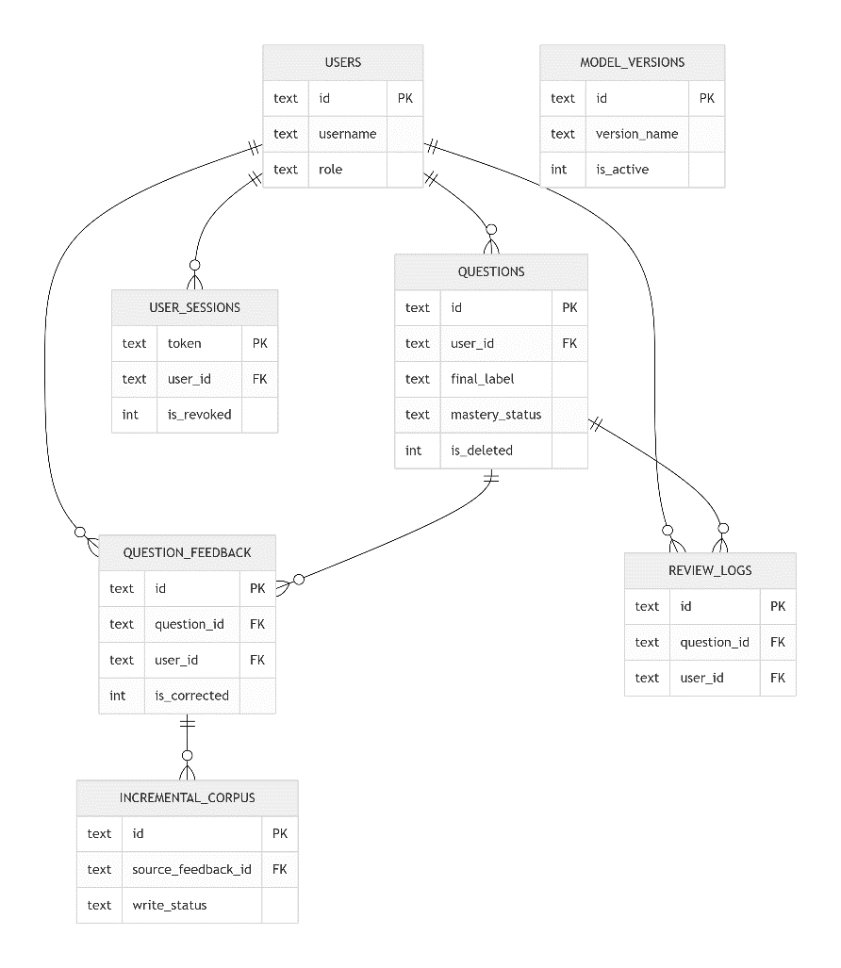
图4.2 数据库E-R图
表4.4 questions 题目表
字段 | 类型 | 约束 | 默认值 | 说明
id | TEXT | PRIMARY KEY | — | 题目唯一标识（q_xxx）
user_id | TEXT | NOT NULL, FK | — | 关联 users.id
stem | TEXT | NOT NULL | — | 题干文本内容
options_json | TEXT | NULL | NULL | 选项列表的 JSON 字符串
correct_answer | TEXT | NULL | NULL | 正确答案
analysis | TEXT | NULL | NULL | AI 自动生成的解析文本
ai_label | TEXT | NULL | NULL | 模型预测的初始学科标签
final_label | TEXT | NOT NULL | — | 用户确认/修正后的最终标签
confidence | REAL | NULL | NULL | 模型预测置信度（0.0~1.0）
mastery_status | TEXT | NOT NULL | unreviewed | 状态：unreviewed / reviewed / mastered / careless
source_type | TEXT | NOT NULL | manual | 来源：manual / import / ocr
is_deleted | INTEGER | NOT NULL | 0 | 软删除标记（0=活跃，1=已删除）
created_at | DATETIME | NOT NULL | — | 创建时间
updated_at | DATETIME | NOT NULL | — | 最后更新时间
反馈与增量学习流水线，当用户纠正模型预测时，系统启动增量学习流程。反馈数据首先存入 question_feedback，随后由管理员触发任务刷入 incremental_corpus，最终追加至物理训练文件。
表4.5 question_feedback 反馈表
字段 | 类型 | 约束 | 默认值 | 说明
id | TEXT | PRIMARY KEY | — | 反馈唯一标识（fb_xxx）
question_id | TEXT | NOT NULL, FK | — | 关联 questions.id
user_id | TEXT | NOT NULL, FK | — | 关联 users.id
question_text | TEXT | NOT NULL | — | 题目文本快照（防止原题被修改）
predicted_label | TEXT | NOT NULL | — | 模型原始预测标签
corrected_label | TEXT | NOT NULL | — | 用户纠正后的标签
is_corrected | INTEGER | NOT NULL | — | 是否被纠正：0=一致，1=已纠正
created_at | DATETIME | NOT NULL | — | 反馈提交时间
表4.6 incremental_corpus 增量语料表
字段 | 类型 | 约束 | 默认值 | 说明
id | TEXT | PRIMARY KEY | — | 语料唯一标识（corpus_xxx）
question_text | TEXT | NOT NULL | — | 待加入训练集的文本
label | TEXT | NOT NULL | — | 对应的正确标签
source_feedback_id | TEXT | NOT NULL, FK | — | 关联 question_feedback.id
write_status | TEXT | NOT NULL | pending | 状态：pending / written / failed
write_error | TEXT | NULL | NULL | 写入物理文件失败时的错误信息
written_at | DATETIME | NULL | NULL | 成功写入 train.txt 的时间
created_at | DATETIME | NOT NULL | — | 语料创建时间
模型管理与行为日志
表4.7 model_versions 模型版本表
字段 | 类型 | 约束 | 默认值 | 说明
id | TEXT | PRIMARY KEY | — | 版本唯一标识
version_name | TEXT | NOT NULL, UNIQUE | — | 版本名（如 textcnn-v1.0）
model_path | TEXT | NOT NULL | — | 模型文件 .pth 的存储路径
is_active | INTEGER | NOT NULL | 0 | 是否为当前系统在线推理版本
is_deleted | INTEGER | NOT NULL | 0 | 软删除标记
created_at | DATETIME | NOT NULL | — | 创建时间
表4.8 question_review_logs 复习日志表
字段 | 类型 | 约束 | 默认值 | 说明
id | TEXT | PRIMARY KEY | — | 日志唯一标识（log_xxx）
question_id | TEXT | NOT NULL, FK | — | 关联 questions.id
user_id | TEXT | NOT NULL, FK | — | 关联 users.id
from_status | TEXT | NULL | NULL | 变更前状态
to_status | TEXT | NOT NULL | — | 变更后状态
created_at | DATETIME | NOT NULL | — | 状态变更执行时间
为确保在数据量增长后仍能维持秒级响应，系统针对高频查询场景设计了以下索引：针对个人中心按时间排序的错题列表检索，创建 `questions(user_id, created_at DESC)` 索引；针对仪表盘各学科分布统计，创建 `questions(final_label)` 与 `questions(mastery_status)` 索引；为保障鉴权中间件在每次 API 请求时能快速验证身份，对会话验证场景创建 `user_sessions(token)` 索引；为方便管理员快速筛选 pending 状态的语料以支持批量刷入任务，创建 `incremental_corpus(write_status)` 索引；为快速排除无效数据，在安全过滤场景中创建 `questions(is_deleted)` 与 `user_sessions(is_revoked)` 索引。

4.3 前端交互界面与数据可视化看板实现
4.3.1 页面结构与导航设计
系统前端采用单页应用（Single Page Application, SPA）的交互模式，所有功能模块集成在同一个HTML页面内通过标签页（Tab）切换展示，避免了多页面跳转带来的页面重载开销和状态丢失问题。
主页面布局从上到下依次为：顶部导航栏→ 标签页导航条→ 功能面板区。
标签页切换通过原生JavaScript实现：在页面加载时，为三个tab按钮注册click事件监听器，点击时移除所有tab按钮的"active"CSS类，为被点击的按钮添加"active"类；隐藏所有功能面板（panel），仅显示目标面板。这一实现方案无需引入任何前端路由库。
4.3.2 登录与注册界面
登录界面是系统安全访问的门户，负责对用户进行身份认证，界面左侧为品牌特征与核心功能展示，右侧为表单交互区域。
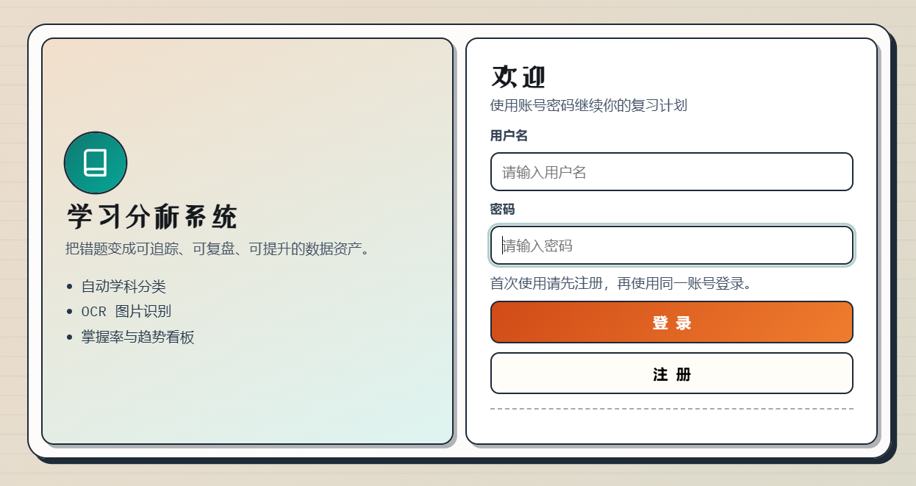
图4.3 登录界面
其交互流程设计如下：
表单输入与快速响应，用户在文本框中输入账号密码。"密码"输入框监听了键盘事件，支持用户在输入完成后直接按下回车键（Enter）触发登录，提升表单提交效率。
账号注册，对于首次使用的用户，在输入账号密码后点击"注册"按钮，前端拦截请求并将表单数据封装为JSON格式，POST至/api/v1/auth/register接口完成用户创建。注册过程按钮提供“注册中...”提示，并在下方反馈区显示操作结果。
用户登录，点击"登录"按钮后，前端向/api/v1/auth/login发送鉴权请求。登录请求发起后，按钮动态更新为"登录中..."并处于禁用状态以防止重复提交。鉴权成功后，后台下发包含 Access Token 和用户信息的认证凭据，前端将令牌（auth_token）和用户名存入浏览器的本地存储（LocalStorage）持久化保存，同时页面自动重定向跳转至系统主页。
无缝免登检测，为了提升使用体验，登录页脚本在加载时会自动执行会话检测。若前端侦测到浏览器 LocalStorage 中已存在有效的 auth_token，将跳过登录表单渲染，直接将用户路由引导回主界面应用，实现令牌有效期内的自动快捷登录功能。
4.3.3 录入中心（tab-entry）
录入中心是用户最常使用的功能页，提供题目文本的输入、图片的导入和AI智能分类的一站式操作。其交互流程设计如下：
文本输入，户在主文本框（textarea）中直接输入或粘贴题目文本。每次文本内容变更时，重置已存在的分类结果状态，并动态更新"清空文字"按钮的禁用/可用状态。
图片导入，持两种图片导入方式——通过"上传图片"按钮触发文件选择器选取本地图片文件，或通过"粘贴图片"按钮读取系统剪贴板中复制的图片数据（如截图）。图片导入后将显示文件名和文件大小元数据，激活"清除图片"按钮。
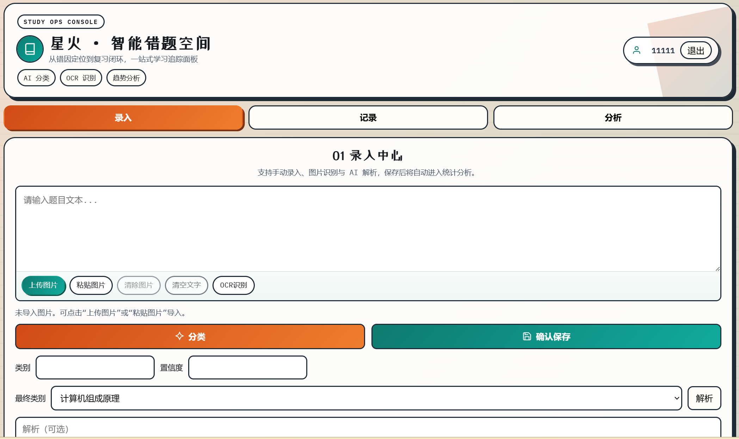
图4.4 录入界面
OCR识别点击"OCR识别"按钮时，前端将已导入的图片通过FormData封装后以multipart/form-data格式POST至`/api/v1/ocr/recognize`接口。OCR识别成功后自动将提取的文本回填至主文本框，同时将来源类型标记为"ocr"，后续的分类操作将启用OCR专项的文本清洗和关键词先验融合策略。
点击"分类"按钮时，前端将主文本框中的文本以JSON格式POST至`/api/v1/ai/classify`接口。分类成功后，在界面上显示模型预测的学科类别名称、置信度百分比和模型版本号，同时将分类结果存储至应用的全局状态中。
用户确认分类结果无误后，点击"确认保存"按钮，前端将题目的题干文本、最终标签、置信度、来源类型等信息POST至`/api/v1/questions`接口完成入库。
用户可点击"解析"按钮，调用`/api/v1/ai/parse-text`接口获取外部AI生成的题目答案与解析内容。
4.3.4 记录总览（tab-list）
记录总览以表格形式展示当前用户已录入的全部错题记录，支持多条件筛选和分页浏览。
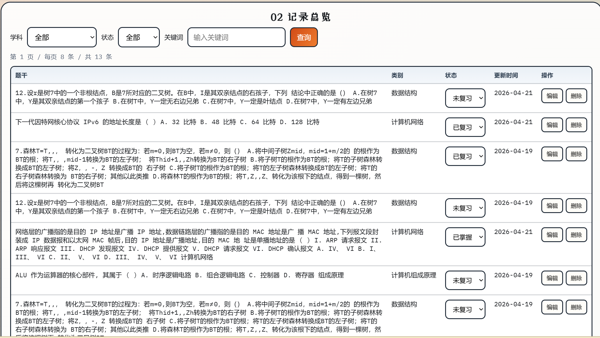
图4.5 记录总览
查询筛选,顶部设有四个筛选控件——学科类别下拉框、掌握状态下拉框、关键词输入框和查询按钮。学科下拉框的选项在页面初始化时从`/api/v1/labels`接口获取并动态生成，保证下拉选项始终与模型支持的最新类别体系保持一致。
数据表格，每条错题在表格中展示五个字段——题干文本、中文类别名称、掌握状态、最后更新时间，以及操作按钮（查看详情、编辑、修改状态、提交反馈纠错）。
反馈纠错交互，当用户认为系统对某道题的分类有误时，点击该题对应的"纠错"按钮，在弹出的交互中选择自己认为正确的学科类别后提交。前端将模型原始预测标签和用户修正标签一同POST至`/api/v1/ai/feedback`接口，触发后端的数据闭环记录。
4.3.5 学习分析看板（tab-board）
学习分析看板是本系统数据可视化能力的集中体现，所有图表由前端JavaScript基于后端返回的原始统计数据在浏览器端动态渲染，无需任何第三方图表库。看板包含以下四个可视化模块：
1、学科分布，水平条形图展示各学科错题数量的分布。前端在canvas或纯CSS柱状图容器中为每个学科渲染一个对应长度的色条，色条末端标注题目数量和百分比。该图表帮助用户直观了解错题在各学科之间的分布情况。
2、把握状态总览，色卡片的形式展示未复习、已复习、已掌握和粗心错四种状态各自的题目数量和占总量百分比，并计算掌握率和复习覆盖率。帮助用户快速评估自身的整体复习进度。
3、学习趋势图，折线图或柱状图展示最近N天内每天的错题新增数量和复习活动数量。通过对比"新增曲线"和"复习曲线"的走势，用户可以判断自己当前的复习节奏是否合理——如果新增曲线持续高于复习曲线，表明题目积压，需要加快复习进度。
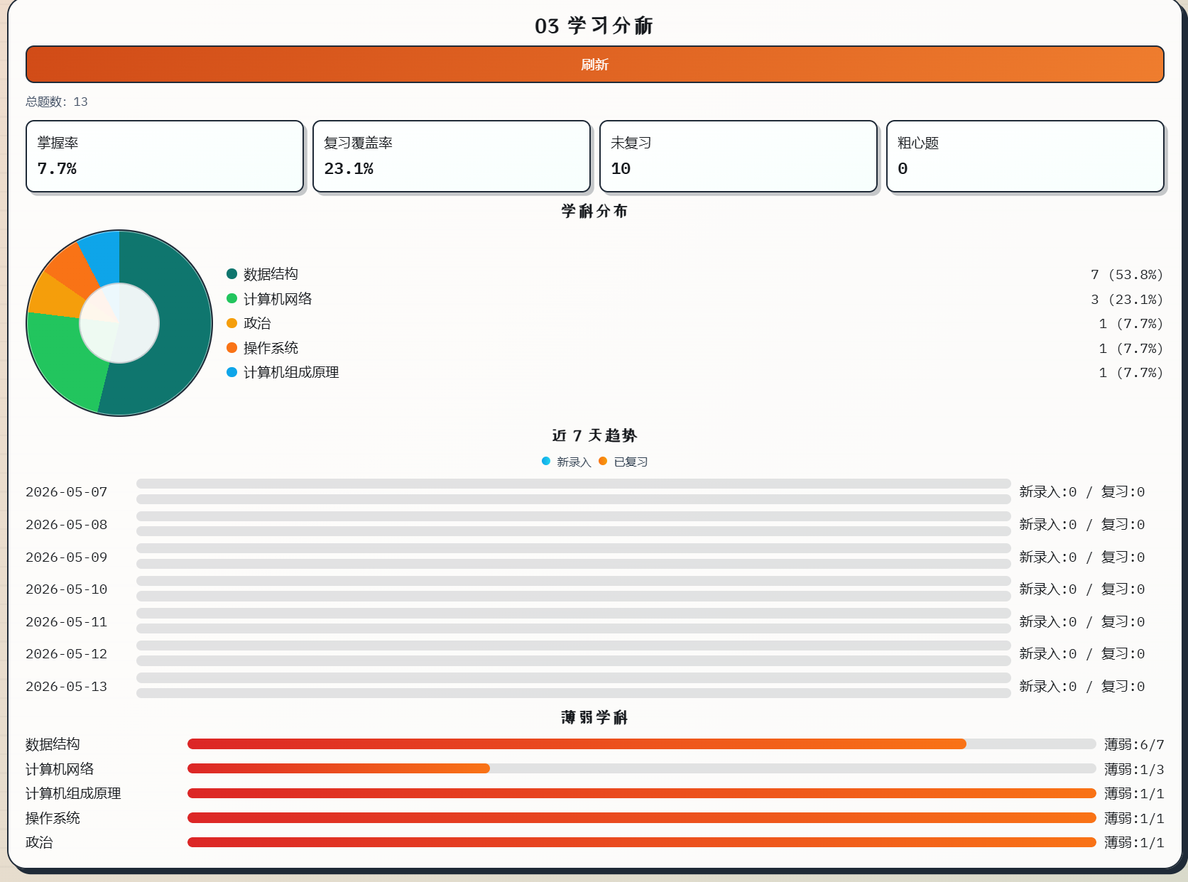
图4.6 分析界面

4.4 系统功能集成测试与分析
4.4.1 测试策略与环境
系统集成测试的目标是验证各功能模块在协同工作时是否能够正确完成端到端的业务流程，而非逐模块孤立地验证单个函数的正确性。测试环境配置为：
操作系统：Windows 11
Python版本：3.12
关键依赖版本：PyTorch 2.x、FastAPI 0.100+、jieba 0.42+、SQLite3
测试方式：以真实HTTP请求驱动（通过curl命令行工具或浏览器的Fetch API），模拟用户的实际操作流程
4.4.2 核心业务场景测试
表4.2 系统集成测试用例与结果
编号 | 测试场景 | 测试步骤 | 预期结果 | 测试结果
TC-01 | 用户注册与登录 | 注册新用户→登录获取Token→访问需鉴权API | 注册返回成功，登录返回Token，鉴权API正常返回数据 | 通过
TC-02 | 文本分类 | 输入操作系统类题目→点击分类 | 返回标签"operating_system"，置信度>0.85 | 通过
TC-03 | OCR识别与分类 | 上传含计算机网络题目的截图→OCR识别→自动分类 | OCR提取正确文本，分类结果为"computer_network" | 通过
TC-04 | 题目保存 | 分类后确认分类→保存题目 | questions表新增一条记录，返回题目ID | 通过
TC-05 | 分页查询 | 录入15条题目→查询第一页（每页8条） | 返回8条记录，total=15，page=1 | 通过
TC-06 | 学科筛选 | 将5条题目标签改为操作系统→按操作系统筛选 | 返回5条记录，total=5 | 通过
TC-07 | 状态更新 | 将某题状态改为"已掌握"→查看列表 | 该题状态显示为"已掌握"，review_logs表新增日志 | 通过
TC-08 | 反馈纠错 | 对某题提交纠错（改正标签）→查看反馈记录 | feedback表新增记录，incremental_corpus表新增pending记录 | 通过
TC-09 | 增量语料刷入 | 管理员触发flush→等待完成→查看train.txt末尾 | train.txt新增对应行，语料状态变为"written" | 通过
TC-10 | 学习看板 | 录入不同学科不同状态的题目→刷新看板 | 各统计图表数据与实际题目数据一致 | 通过
TC-11 | 权限验证 | 普通用户尝试访问管理员API→验证响应 | 返回403状态码，"仅管理员可操作" | 通过
TC-12 | 数据隔离 | 用户A查询→确认不返回用户B的题目 | 两用户数据完全隔离 | 通过

4.4.3 测试结果分析
系统全部12项集成测试场景均通过，验证了核心业务流程的端到端功能完整性。
分类接口性能，在CPU环境下，单次分类请求的端到端响应时间稳定在150-300毫秒范围内，其中模型推理耗时占比约60%，文本预处理耗时占比约30%，HTTP通信和JSON序列化开销占比约10%。该响应时延远低于用户可感知的操作延迟阈值，能够为用户提供即时的分类反馈。
OCR模块降级验证，在未安装RapidOCR依赖的环境中进行测试，调用OCR识别接口返回状态码503并附带清晰的错误提示信息，系统其余所有功能均不受影响。在外部AI API密钥未配置的环境中进行测试，调用AI解析接口返回503状态码，分类和题目管理功能不受影响。降级行为符合"渐进增强"的设计原则——增强性模块的缺失不应导致核心功能的不可用。
并发安全性验证，对反馈纠错接口进行并发请求测试，验证了数据库事务的原子性和一致性——incremental_corpus表未出现重复写入或数据异常。语料刷入操作的CORPUS_FLUSH_LOCK锁机制在并发触发场景下正确工作，防止了多个刷入任务的同时执行。

